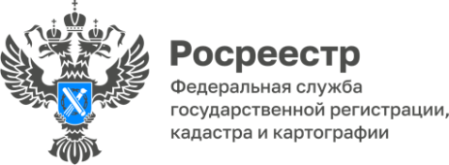

**ПРЕСС-РЕЛИЗ**

24.01.2025

**О результатах работы Управления Росреестра по Алтайскому краю   
по обследованию пунктов геодезической сети, расположенных на территории региона**

На территории Алтайского края учтено 4086 пунктов государственной геодезической сети (ГГС).

В 2024 году Управление Росреестра по Алтайскому краю (Управление) провело визуальный осмотр 617 пунктов государственной геодезической сети (ГГС) на местности, чтобы оценить их сохранность и пригодность для проведения геодезических и картографических работ. Общее количество обследованных пунктов ГГС Управлением составляет 3015 штук.

Кроме того, Управление осуществляет поиск на местности пунктов государственной нивелирной сети 1 и 2 классов, а также определяет координаты их центров с точностью не более одного метра и устанавливает охранные зоны этих пунктов. Из 1646 пунктов, расположенных на территории Алтайского края, координаты с необходимой точностью установлены для 777 пунктов, а охранные зоны внесены в Единый государственный реестр недвижимости. Это составляет 47% от общего количества пунктов.

Владельцам, пользователям, арендаторам земельных участков, а также зданий, строений и сооружений, в конструкциях которых установлены геодезические пункты, следует обеспечить сохранность этих пунктов и знать, что   
в пределах границ их охранных зон запрещено проводить работы, которые могут привести к повреждению или уничтожению пунктов. Нельзя разрушать, перемещать, засыпать или повреждать элементы пунктов, а также размещать объекты и предметы, которые могут затруднить доступ к пунктам.

Пункты ГГС представляют собой систему геодезических пунктов, закреплённых на местности. Для каждого из них определено положение в единой системе координат и высот. Эти пункты служат основой для проведения геодезических, картографических и кадастровых работ, что, в свою очередь, способствует решению множества инженерно-технических задач, актуальных как для народного хозяйства, так и для науки и обороны страны. Например, они обеспечивают геодезическое обеспечение при изучении земельных ресурсов и землепользования, создании кадастра, строительстве, разведке и освоении природных ресурсов.

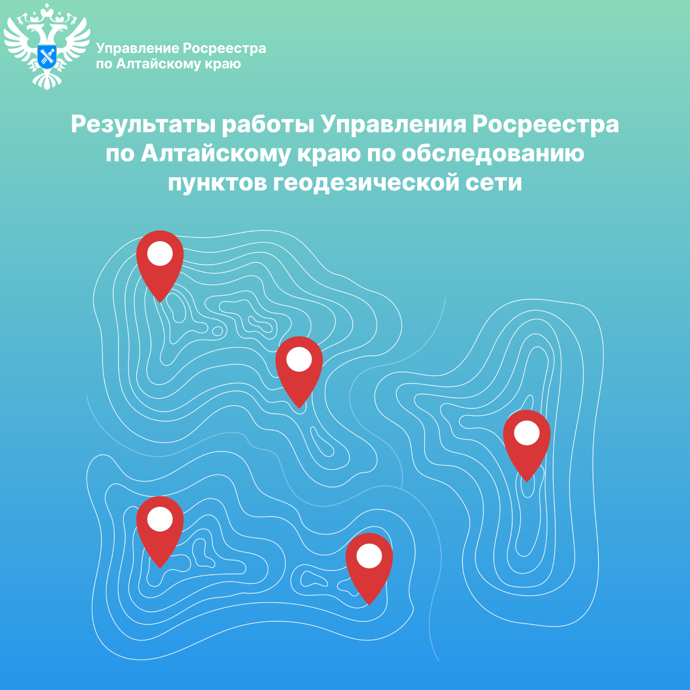

**Об Управлении Росреестра по Алтайскому краю**

Управление Федеральной службы государственной регистрации, кадастра и картографии по Алтайскому краю (Управление Росреестра по Алтайскому краю) является территориальным органом Федеральной службы государственной регистрации, кадастра и картографии (Росреестр), осуществляющим функции по государственной регистрации прав на недвижимое имущество и сделок с ним, по оказанию государственных услуг в сфере осуществления государственного кадастрового учета недвижимого имущества, землеустройства, государственного мониторинга земель, государственной кадастровой оценке, геодезии и картографии. Выполняет функции по организации единой системы государственного кадастрового учета и государственной регистрации прав на недвижимое имущество, инфраструктуры пространственных данных РФ. Ведомство осуществляет федеральный государственный надзор в области геодезии и картографии, государственный земельный надзор, государственный надзор за деятельностью саморегулируемых организаций кадастровых инженеров, оценщиков и арбитражных управляющих. Подведомственное учреждение Управления - филиал ППК «Роскадастра» по Алтайскому краю. Руководитель Управления, главный регистратор Алтайского края – Юрий Викторович Калашников.

**Контакты для СМИ**

Пресс-секретарь Управления Росреестра по Алтайскому краю  
Бучнева Анжелика Анатольевна 8 (3852) 29 17 44, 5097

[22press_rosreestr@mail.ru](mailto:22press_rosreestr@mail.ru) 656002, Барнаул, ул. Советская, д. 16

Сайт Росреестра: [www.rosreestr.gov.ru](http://www.rosreestr.gov.ru/)  
Яндекс-Дзен: <https://dzen.ru/id/6392ad9bbc8b8d2fd42961a7>

ВКонтакте: <https://vk.com/rosreestr_altaiskii_krai>   
Телеграм-канал: https://web.telegram.org/k/#@rosreestr_altaiskii_krai

Одноклассники: <https://ok.ru/rosreestr22alt.krai>

https://vk.com/video-46688657_456239105